**【魅力歐洲】英格蘭、蘇格蘭、愛爾蘭全覽16日**

**中段飛機.倫敦市區2晚.唯美小鎮.景觀火車.米其林.贈網卡**

## 旅遊路線概覽

## 行程特色 行程內容、班機時間及飯店住宿均以「行前說明會」為準。

### 特別提醒

本行程為聯營團體，將以魅力歐洲名義出團；報名成功不代表確定有位，需依您的業務人員回覆為主。

### 輝煌的大不列顛

##### 英格蘭～永遠的日不落國帝國

倫敦的霧，聞名世界，霧都之名不逕而走，建都九百多年的倫敦，歷代王室留下了無數的名勝古跡，而牛津、劍橋大學更是為這座古老的城市增添了幾許的文化氣息...

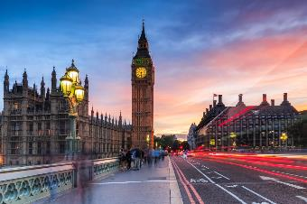　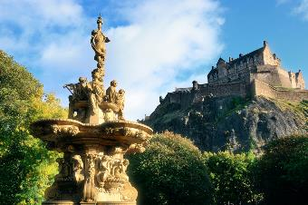

### 蘇格蘭裙的故鄉

##### 蘇格蘭～風笛手與格子花紋

位於大不列顛島北半部，境內風光浪漫迷人，依山傍水素有”北方的雅典”之稱。這裡的歷史、神話和傳奇定會讓遊客終身難忘！愛丁堡的城市風景引人入勝；各種博物館、畫廊、大學和節日都在展現這個充滿生機的現代藝術文化都市的風采。高地郡首府伊凡尼斯，各種酒吧和酒館提供多姿多彩的夜生活，加上時尚的購物中心，令此地成爲最佳旅遊中心…

### 威士忌的發源地

##### 愛爾蘭～綠色的翡翠之島

愛爾蘭東部故事多，西部景色美。東部隔著愛爾蘭海，對望英格蘭和蘇格蘭。西部面對一望無際，變化莫測的大西洋。海的盡頭就是美國。愛爾蘭的主要城鎮，都是漂亮的港口，紀錄著或深或淺的民族哀愁。尤其是東部和南部海港，多是英格蘭軍隊登陸或殺敵的第一線戰場。南部是距離西班牙最近的地方。從都柏林經過巴涅爾的家鄉威克羅，很快就到了威克斯福德。這裡適合開說愛爾蘭的革命史。愛爾蘭人以愛喝酒聞名，所以他們著名的飲料皆離不開酒類，其中以健力士（Guinness）黑啤酒最為出名，還有愛爾蘭咖啡，雖然名為咖啡，但愛爾蘭式的咖啡可少不了威士忌。在愛爾蘭飲食並不便宜，消費水平與英國不相上下，上餐廳一餐約25~30歐元，至酒吧用餐則約10歐元左右。

### 『8大特別企劃』

##### ★全台灣飛往英國最佳的航班：五星級長榮航空

當您還在忍受外籍航空轉機的辛苦且空服員語言不通、沒有親切的服務時，搭乘世界十大安全航空的長榮航空是您最佳首選；長榮航空於2016獲SKYTRAX RESEARCH顧問公司評為五星級航空公司，是全世界第8家、台灣第1家獲得此航空界最高榮譽的航空公司，長榮航空把最好的品質以最細膩的手法呈現給旅客；規劃搭乘台灣之翼─長榮航空，公台語嘜ㄝ通。長榮航空每天早班機飛往英國首都—倫敦，當天即抵達倫敦,免除機上過夜疲勞（多一天住宿），回程是晚回班機，等於多玩一天，十足的完整13天，是其他航空公司不可取代的，完全滿足您的寶貴時間。

##### ★英國唯美小鎮

愛黛爾小鎮 （Adare）世界上有許許多多的著名鄉鎮，有以優美的自然風光取勝，有以濃郁的人文景觀見長，或者兩者兼之，Adare便是這樣一個美麗的鄉鎮，而且它的名頭享譽全世界。

##### ★蘇格蘭北高地觀景火車

我們於梅萊格至威廉堡安排搭乘北高地觀景火車 是您這趟蘇格蘭不可或缺的行程!

##### ★市場獨家～愛爾蘭全覽式包裝，不偷工減料

1.安排2段英愛渡輪是最能靜靜欣賞不列顛群島的方式。 2.北愛爾蘭我們安排巨人堤道巨人石道（GIANT’SCAUSEWAY）;貝爾法斯特安排擁有彩繪玻璃聖安妮大教堂。 3.都柏林安排愛爾蘭傳統舞蹈晚宴+威士忌酒廠。 4.基拉尼湖區國家公園入內並安排馬車、湖區遊船、愛爾蘭咖啡。 5.布拉尼城堡。

##### ★英格蘭下午茶

下午茶的發展在以嚴謹禮儀要求著稱的英國，下午茶逐漸產生了各式各樣的禮節要求與習慣。並成爲英國上流社會中每日必不可少的社交環節之一。

##### ★劍橋撐篙船

撐篙是用一根長桿控制平底船的行進，大多由當地學生來工作，撐篙者多半操著優美的道地英國口音，沿途介紹劍橋康河的歷史美景。（約40分鐘）

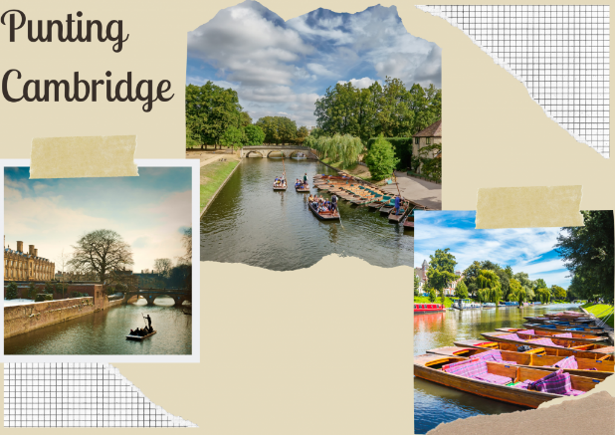

##### ★泰晤士河遊船

泰晤士河是世界上最優美的河流，“因為它是一部流動的歷史。”千百年來，泰晤士河默默地流淌，誠實地將倫敦昔日的繁華、落寞和它今天不甘落後的精神寫在臉上。倫敦在泰晤士河邊誕生、成長、繁榮，最美麗的景觀就在泰晤士河兩岸。

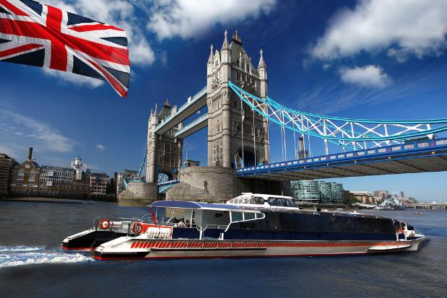

##### ★英國最佳的住宿體驗

★在英格蘭或蘇格蘭特別安排入住1晚莊園飯店MERCURE BRANDON HALL或CHESFORD GRANGE或同級莊園飯店。讓您親身體驗中世紀英國皇室的尊貴！（如遇莊園客滿將安排其他同級飯店或退費10鎊）

★倫敦最後2晚市區安排或市區同等級，讓您擁有最優質的住宿品質，盡情享受旅程中的美好！DOUBLETREE BY HILTON DOCKLANDS RIVERSIDE或NOVOTEL WEMBLEY或COPTHORNE TARA HOTEL LONDON KENSINGTON或DORSETT SHEPHERDS BUSH LONDON或倫敦市區同級飯店倫敦市區四星

註：如遇上述飯店客滿，將以同等級飯店替代，請以當團行前說明會公佈資料為準。

註：愛丁堡08/01-08/23 2025卡蘇格蘭軍樂節（Edinburgh Military Tattoo），如遇滿房會以其他3~4星飯店替代。

### 景點特色

★蘇格蘭高雅的首府－愛丁堡，參觀最有價值的十二世紀古堡－愛丁堡城堡，愛丁堡也是蘇格蘭文化、藝術的重心，體驗一下與英格蘭截然不同的人文與地貌。

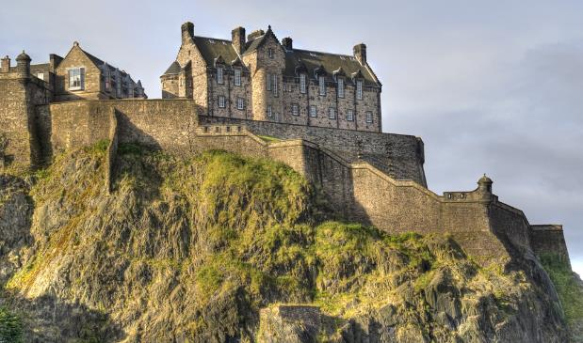

★安排參觀蘇格蘭國家藝廊欣賞印象派畫家的畫作。

★蘇格蘭第一大城及商業文化中心－格拉斯哥，由於濱臨海灣、水深港闊的優良條件，使格拉斯哥在１７世紀成為貿易樞紐，擁有極佳賞景與充滿活力的富裕城市。

★鐵達尼號啟航地－貝爾法斯特。於1921年被定為北愛首府。

★造訪巨人腳印石道（GIANT’SCAUSEWAY），北愛有許多幽美湖泊及峽灣和奇峰峻峭，自然景觀非常壯麗。

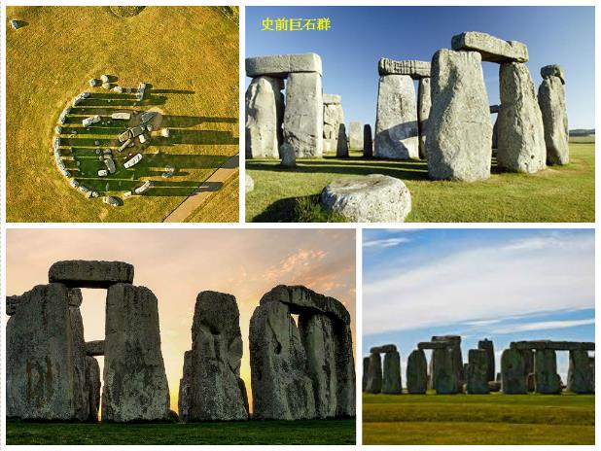

★造訪愛爾蘭首都－都柏林，此城市已經發展成高科技的都市，也是歐洲快速成長的都市之一。

★大文豪莎士比亞的故鄉－史特拉福，參觀莎翁故居及及其夫人安妮故居。

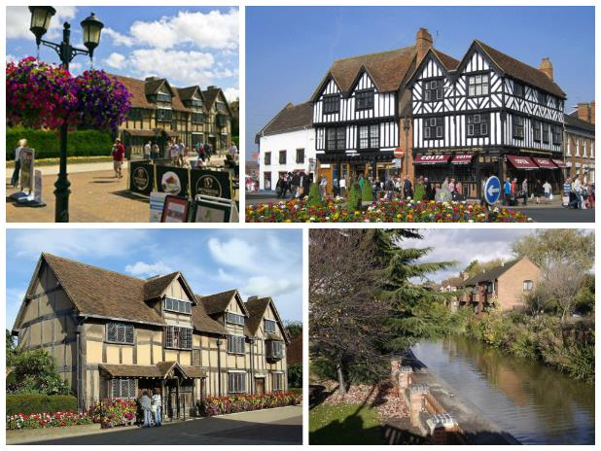

★造訪美得如風景名信片般的水畔之城－水上伯頓Bourton-on-the-Water。

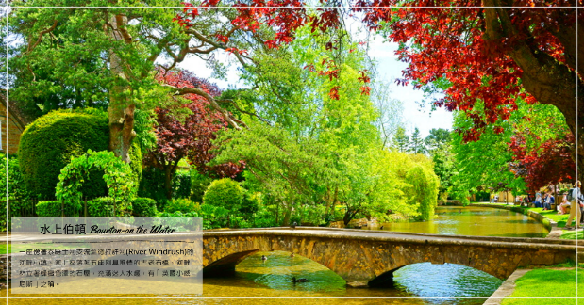

★前往具有七百年歷史之劍橋大學城。康河上的數學橋是您不可錯過的攝景重點。劍橋撐篙的浪漫情懷及風情萬種的倫敦，邀請您來一起體會。想像漫步於哈利波特就讀的霍格華茲魔法學校－聞名世界的大學城劍橋。

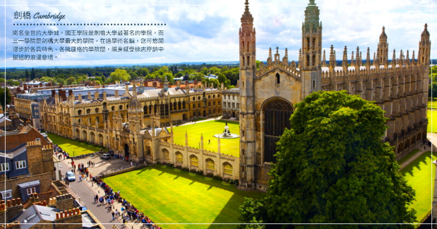

★全程飯店內享用飯店內英式早餐，午晚餐中西並用，中式料理七菜一湯+水果。

### 特別提醒

搭乘歐陸段航班，托運行李為每人一件限重約20公斤，隨身軟包行李【登機箱須另外付費約40~60歐元】會限制大小及材質，限重約7公斤，各航空公司均有不同規定，請依照航空公司規定辦理登機手續；如有不清楚之處，請出團前向領隊人員詢問，以免被收加重費。

### 甜蜜專案

#### 蜜月送好禮

##### 凡報名繳訂者附上喜帖，每對新婚夫妻贈送：巧克力一盒＋蜜月紅酒一瓶

### 貼心贈送

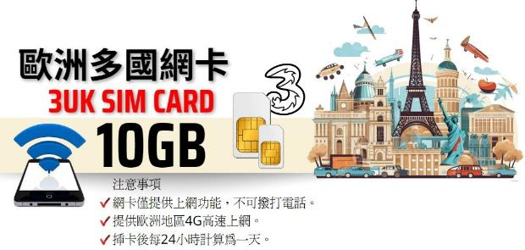

#### 導覽耳機

參加本行程的旅客，全程安排每位貴賓皆配備一付精密耳機組，讓您旅途中不論走到哪裡，都能隨心所欲聆聽導遊的專業解說，不受外界所干擾。

#### 魅力歐洲三好禮

行李束帶、歐規插頭、旅行夾鏈袋

### 英國ETA簽證說明

英國ETA（電子旅行證）計劃從2025年1月8日入境日起開始實施，ETA是對免簽證的外籍人士進入英國時的一項新入境要求。此旅行證以電子方式與您的護照相聯，申請成功後有效期為二年或到護照失效日期爲止，以先到期者為準。 申請日期從2024年11月27日起，入境日自2025年1月8日即必須申請。可自行下載UK ETA APP手機應用程式，於APP上申請英國ETA。 申請費用為每人每次10英鎊。 申請英國ETA須準備：護照、電腦或手機、可收發信的E-mail帳號、信用卡。 申請ETA流程（APP限使用英文）（1）打開APP，填入E-mail信箱及台灣聯絡電話。 （2）E-mail信箱收到一次性認證六位數密碼。 （3）上傳護照相片資料頁（須資料清晰可供系統辯識）或以手機掃瞄護照晶片。 （4）人臉掃瞄（需用手機自拍申請人臉部）（5）聲明及問題回答。 （6）線上付費10英鎊（線上刷卡、Google pay或Apple pay）。

#### UK ETA APP手機應用程式

[蘋果IOS系統下載](https://apps.apple.com/us/app/uk-eta/id6444912481) / [安卓Andorid系統下載](https://play.google.com/store/apps/details?id=uk.gov.HomeOffice.ho3&pcampaignid=web_share)

#### 詳細流程可參考

◆ [UK ETA申請流程](https://www.gov.uk/guidance/apply-for-an-electronic-travel-authorisation-eta)

◆ [官方製作申請流程影片](https://www.youtube.com/watch?v=9IqAbBCfBYI)

## 交通資訊 以下僅供參考，實際交通資訊及時間依客服人員回覆為主。

|  |  |  |  |
| --- | --- | --- | --- |
| **去程航班** | 長榮航空 BR67 | | |
| **起飛時間** | 09:00 | **抵達時間** | 19:25 |
| **出發地** | 臺北桃園機場（TPE） | **目的地** | 希斯洛機場（LHR） |
| **回程航班** | 長榮航空 BR68 | | |
| **起飛時間** | 21:35 | **抵達時間** | 21:15 |
| **出發地** | 希斯洛機場（LHR） | **目的地** | 臺北桃園機場（TPE） |

## 每日行程

|  |  |  |  |  |  |  |  |  |  |  |  |  |  |  |  |  |  |  |  |  |  |  |  |  |  |  |  |  |  |  |  |  |  |  |  |  |  |  |  |  |  |  |  |  |  |  |  |  |  |  |  |  |  |  |  |  |  |  |  |  |  |  |  |  |  |  |  |  |  |  |  |  |  |  |  |  |  |  |  |  |  |  |  |  |  |  |  |  |  |  |  |  |  |  |  |  |  |  |  |  |  |  |  |  |  |  |  |  |  |  |  |  |  |  |  |  |  |  |  |  |  |  |  |  |  |  |  |  |  |  |  |  |  |  |  |  |  |  |  |  |  |  |  |  |  |  |  |  |  |  |  |  |  |  |  |  |  |  |  |  |  |  |  |  |  |  |  |  |  |  |  |  |  |  |  |  |  |  |  |  |  |  |  |  |  |  |  |  |  |  |  |  |  |  |  |  |  |  |  |  |  |  |  |  |  |  |  |  |  |  |  |  |  |  |  |  |  |  |  |  |  |  |  |  |  |  |  |  |  |  |  |  |  |  |  |  |  |  |  |  |  |  |  |  |  |  |  |  |  |  |  |  |  |  |  |  |
| --- | --- | --- | --- | --- | --- | --- | --- | --- | --- | --- | --- | --- | --- | --- | --- | --- | --- | --- | --- | --- | --- | --- | --- | --- | --- | --- | --- | --- | --- | --- | --- | --- | --- | --- | --- | --- | --- | --- | --- | --- | --- | --- | --- | --- | --- | --- | --- | --- | --- | --- | --- | --- | --- | --- | --- | --- | --- | --- | --- | --- | --- | --- | --- | --- | --- | --- | --- | --- | --- | --- | --- | --- | --- | --- | --- | --- | --- | --- | --- | --- | --- | --- | --- | --- | --- | --- | --- | --- | --- | --- | --- | --- | --- | --- | --- | --- | --- | --- | --- | --- | --- | --- | --- | --- | --- | --- | --- | --- | --- | --- | --- | --- | --- | --- | --- | --- | --- | --- | --- | --- | --- | --- | --- | --- | --- | --- | --- | --- | --- | --- | --- | --- | --- | --- | --- | --- | --- | --- | --- | --- | --- | --- | --- | --- | --- | --- | --- | --- | --- | --- | --- | --- | --- | --- | --- | --- | --- | --- | --- | --- | --- | --- | --- | --- | --- | --- | --- | --- | --- | --- | --- | --- | --- | --- | --- | --- | --- | --- | --- | --- | --- | --- | --- | --- | --- | --- | --- | --- | --- | --- | --- | --- | --- | --- | --- | --- | --- | --- | --- | --- | --- | --- | --- | --- | --- | --- | --- | --- | --- | --- | --- | --- | --- | --- | --- | --- | --- | --- | --- | --- | --- | --- | --- | --- | --- | --- | --- | --- | --- | --- | --- | --- | --- | --- | --- | --- | --- | --- | --- | --- | --- | --- | --- | --- | --- | --- | --- | --- | --- | --- | --- | --- | --- | --- | --- | --- |
| |  |  |  | | --- | --- | --- | | **第01天** | 桃園／曼谷／倫敦 | | | 今日集合於台北桃園國際機場，專人協辦出境手續後，搭乘長榮豪華客機經曼谷前往倫敦，於空服員的照料下，平穩的飛行中適度休息。抵達後專車接往飯店休息，準備展開精彩的歐洲之旅。 特別說明 ★表入內參觀【含門票】 ◎表下車或行車觀光 | | | | **餐食** | 早餐 | 敬請自理 | | 午餐 | 機上享用 | | 晚餐 | 機上享用 | | **住宿** | （入住飯店以實際確認為主） RENAISSANCE LONDON HEATHROW HOTEL 或同級 | | | **第02天** | 倫敦／愛丁堡（愛丁堡城堡、荷理路德王宮、蘇格蘭國家藝廊、卡爾頓山丘、皇家哩大道） | | | 愛丁堡城堡 最有價值的12世紀古堡，建在一死火山的花崗岩核心，目前是皇家蘇格蘭軍團總部，可參觀包括宮殿、總督府、阿吉爾砲台及在18、19世紀英法戰爭時監禁戰俘的地窖。午後利用時間漫步在由四條古老街道構成的◎皇家哩大道，在此大道上您將可感受到本市的中世紀歷史，其中著名的◎聖吉爾斯大教堂。 特別說明 ★表入內參觀【含門票】 ◎表下車或行車觀光 荷理路德王宮不開放參觀，改去皇家植物園，敬請諒解！ | | | | **餐食** | 早餐 | 飯店內英式早餐或餐盒 | | 午餐 | 中式自助餐 | | 晚餐 | 愛丁堡老城烤牛肉+約克布丁+飲料 | | **住宿** | （入住飯店以實際確認為主） DOUBLETREE BY HILTON DUNBLANE或AIRTH CASTLE & SPA RESORT HOTEL或同級英式莊園飯店 或同級 | | | **第03天** | 愛丁堡－史特林－威士忌酒廠－北高地 | | | 愛丁堡－史特林－威士忌酒廠－北高地 史特林，電影『英雄本色』裡主角威廉華萊士的活躍地，造訪威廉華萊士當年在蘇格蘭獨立戰爭中一戰揚名的◎史特林橋，以及遠眺◎威廉華萊士紀念碑，隨後前往參觀英國五大城堡之一的★史特林城堡，有別於英格蘭式城堡的華麗，史特林城堡充分顯現蘇格蘭式城堡的堅強防禦工事及精緻的石造屋宇。 午餐後特別安排參觀蘇格蘭★威士忌酒廠，參觀威士忌釀造過程，讓您親身體驗世界級威士忌酒的製作過程。 今天安排入住蘇格蘭北高地飯店。 | | | | **餐食** | 早餐 | 飯店內享用 | | 午餐 | 史特林烤豬風味 | | 晚餐 | 飯店內主廚推薦風味 | | **住宿** | （入住飯店以實際確認為主） LOCH FYNE HOTEL &SPA或ISLES OF GLENCOE HOTEL 或同級 | | | **第04天** | 北高地－梅萊格++蘇格蘭觀光火車++威廉堡→蘿夢湖（遊船）－格拉斯哥 | | | 北高地－梅萊格++蘇格蘭觀光火車++威廉堡 上午前往濱海小鎮梅萊格（MALLAIG）搭乘★北高地景觀火車到威廉堡。威廉堡是蘇格蘭高地的重要樞紐、地處蘇格蘭高地和低地的交界處，是蘇格蘭高地旅遊路線上的一個重鎮，通往蘇格蘭西部高地的門戶。小鎮的人口雖然只有一萬左右，但卻是繼伊凡尼斯之後蘇格蘭地區最大的城鎮。 | | | | **餐食** | 早餐 | 飯店內享用 | | 午餐 | 北高地烘烤鮭魚風味 | | 晚餐 | 中式七菜一湯+水果 | | **住宿** | （入住飯店以實際確認為主） HILTON GARDEN INN CITY CENTRE或CROWNE PLAZA GLASGOW 或同級 | | | **第05天** | 格拉斯哥++英愛渡輪++→貝爾法斯特（聖安妮大教堂、鐵達尼號紀念館）→北愛爾蘭 | | | 貝爾法斯特（聖安妮大教堂、鐵達尼號紀念館） 市區觀光： ◎市政廳－早期是亞麻產業的交易所，◎歌劇院－北愛爾蘭最高級的劇場等。◎女王大學，創立於1849年，英國歷史最悠久的十所大學之一，往南有◎植物園，北愛爾蘭教會的★聖安妮大教堂，又稱貝爾法斯特大教堂。這座宏偉的教堂有知名的希望尖塔，高聳於其屋頂之上，且在夜晚會發出皎潔光輝，點亮整片座堂區。 特別安排參觀★鐵達尼號紀念館，來到著名英國客船的歷史誕生地，1912年首航沉沒的悲劇依舊在人們心裡激起無限漣漪。您可以邊參觀紀念館，邊使用付費的語音導覽，聽取相關歷史背景。 | | | | **餐食** | 早餐 | 飯店內享用 | | 午餐 | 北愛爾蘭風味套餐 | | 晚餐 | 愛爾蘭烤豬風味+水酒 | | **住宿** | （入住飯店以實際確認為主） HILTON BELFAST 或 FITZWILLIAM 或同級 | | | **第06天** | 貝爾法斯特→巨人腳印石道→都柏林（城堡、聖三一學院、瑪倫廣場、Temple Bar酒吧區、鳳凰公園、聖派翠克大教堂、歐康諾大街） | | | 巨人腳印石道 ★巨人石道（GIANT’SCAUSEWAY），北愛有許多幽美的湖泊及峽灣和奇峰峻峭，自然景觀非常狀麗，是由冰河時期火山活動所流出的熔岩冷卻後形成的玄武岩石柱，緊密相鄰如同步道，綿延於海岸邊，共計37000支。 都柏林（城堡、聖三一學院、瑪倫廣場、Temple Bar酒吧區、鳳凰公園、聖派翠克大教堂、歐康諾大街） 愛爾蘭首府－都柏林，前往參觀◎都柏林城堡，都柏林城堡的建築風格和規模在建成之初堪稱歐洲最宏偉的城堡之一。◎聖三一學院，由伊麗莎白一世於1952年創建的愛爾蘭最古老大學，如今叫都柏林大學，接著遊覽喬治亞式建築形成的◎瑪倫廣場。 來到都柏林，人人都要去◎Temple Bar酒吧區朝聖，可以看到更多元的愛爾蘭。 ◎鳳凰公園，坐落在都柏林市中心西北部利費伊河北岸，是歐洲最大的城市公園。 ◎聖派翠克大教堂，坐落在市區中基督教起源最古老的地方。 ◎歐康諾大街是都柏林城市裡最有歷史故事的一條大街。 | | | | **餐食** | 早餐 | 飯店內享用 | | 午餐 | 中式自助餐或七菜一湯+水果 | | 晚餐 | 愛爾蘭風味套餐+水酒 | | **住宿** | （入住飯店以實際確認為主） DOUBLETREE BY HILTON DUBLIN 或HILTON DUBLIN AIRPORT 或同級 | | | **第07天** | 都柏林（健力士啤酒廠）→莫黑斷崖→愛黛爾小鎮→利莫里克 | | | 都柏林（健力士啤酒廠） ★健力士啤酒廠，愛爾蘭最大啤酒廠，讓您了解啤酒釀造過程及健力士啤酒廠至今250年的起源及歷史文化，每人可以品嚐一杯爾蘭最道地的啤酒。 愛黛爾小鎮→利莫里克 ◎愛黛爾小鎮，這座絢麗爛漫的歐式花園小鎮坐落在都柏林西南邊200多公里的Maigue河邊，像是一幅濃墨重彩的生動油畫，靜靜訴說著這個它的悠久歷史。這裡沿著街是一幢幢愛爾蘭傳統稻草屋頂農舍式建築，也是愛黛爾最大特色。隨後前往愛爾蘭第三大城－利莫里克，此地為傳統音樂及現代音樂之活動中心。 晚間特別安排★愛爾蘭傳統舞蹈晚宴。（若遇客滿或休館將安排其他城市愛爾蘭傳統舞蹈） | | | | **餐食** | 早餐 | 飯店內享用 | | 午餐 | 愛爾蘭香煎魚排風味 | | 晚餐 | 愛爾蘭傳統舞蹈燉羊肉+水酒 | | **住宿** | （入住飯店以實際確認為主） RADISSON BLU HOTEL&SPA 或同級 | | | **第08天** | 利莫里克→基拉尼湖區國家公園（馬車+湖區遊船）→科克（英國市集、聖派翠克街、愛爾蘭咖啡） | | | 基拉尼湖區國家公園（馬車+湖區遊船） 今日前往愛爾蘭西南部的凱里郡，沿著伊別爾半島之環狀公路至市區，長達158公里，來到★基拉尼湖區國家公園，沿斷涯峭壁與穿山越嶺之間行駛，沿途有湖泊、海灣、山谷，讓你體會大自然的美景。貼心安排搭乘★馬車巡禮、★湖區遊船，讓您不虛此行。 科克（英國市集、聖派翠克街、愛爾蘭咖啡） 爾後前往科克，是愛爾蘭共和國和愛爾蘭島的第二大城市，★英國市集（English Market）是一個市內的市場，販賣各式各樣的食物海鮮、麵包、起士、水果蔬菜及肉類食品等；接著來到◎聖派翠克街，這裡是科克最主要的購物商圈中心，街頭藝人、多彩的建築及各式各樣商店，在此安排品嚐★愛爾蘭咖啡，夜宿於此。 | | | | **餐食** | 早餐 | 飯店內享用 | | 午餐 | 愛爾蘭鮭魚風味餐 | | 晚餐 | 飯店內主廚推薦料理 | | **住宿** | （入住飯店以實際確認為主） CLAYTON HOTEL SILVER SPRINGS 或同級 | | | **第09天** | 科克→布拉尼城堡→威斯佛德 | | | 布拉尼城堡 今日前往科克西北方有一座被廢棄的★布拉尼城堡，傳說中親吻布拉尼石頭，可成雄辯之才。在城牆頂端的城垛下，有一塊很特殊的石頭，傳說眾說紛紜，較有名的傳說有是「雅各的枕頭」，奉置於蘇格蘭的小村莊－司庫恩（SCONE），為古代王室故居及加冕之處，曾一度放置於西敏寺內。於1314年的戰爭中，因助蘇格蘭對抗愛爾蘭打勝戰，特將「司庫恩之石」切割一半，贈送給堡主以謝感恩拔刀相助，堡主便將這半塊神聖的石頭，當作鎮堡之寶。 威斯佛德 之後前往威斯佛德，是個面海的港都，為東南愛爾蘭的中心都市。也是愛爾蘭東南方的中心都市，由威京人打造，因此鎮上還可見到不少當年的風貌，而最有名的是每年秋天舉行的歌劇節。 | | | | **餐食** | 早餐 | 飯店內享用 | | 午餐 | 愛爾蘭風味套餐 | | 晚餐 | 愛爾蘭雞肉風味餐+水酒 | | **住宿** | （入住飯店以實際確認為主） MILLRACE HOTEL 或同級 | | | **第10天** | 威斯佛德→羅斯萊亞++英愛渡輪++菲斯加德→卡地夫 | | | 卡地夫 特別安排參觀★卡地夫城堡。是該城市的象徵。與其說是城堡，這座宏偉的城堡，歷史延續了幾個世紀，被保存的很好。這個古堡由一片古代城牆，一堆古代城堡廢墟和一處當代宮殿組成，該宮殿至今仍被用來進行國宴，接待世界各國領導人以及舉辦婚禮！此城堡是一座維多利亞哥特復興式建築的中世紀城堡。位於英國威爾斯加的夫的市中心。在3世紀時羅馬人就在這裡修建了堡壘，之後11世紀時諾曼人又在這裡建築了城堡。 | | | | **餐食** | 早餐 | 飯店內享用 | | 午餐 | 炸魚薯條英式套餐 | | 晚餐 | 中式七菜一湯+水果 | | **住宿** | （入住飯店以實際確認為主） HOLIDAY INN CARDIFF NORTH M4 JCT 32或THE COPTHORNE HOTEL CARDIFF 或同級 | | | **第11天** | 卡地夫→巴斯→史前巨石群→英格蘭中西部 | | | 巴斯 前往遊覽以古溫泉聞名之城市－巴斯。位於西方的古老城鎮，保留了西元一世紀時羅馬人留下的礦泉浴池，因傳說有一王子因患痲瘋病被放逐至此，看到豬在熱泥中打滾治病，師法嘗試後居然將病治好，後來興建此城。成為流行溫泉渡假勝地，我們特別安排入內參觀★羅馬浴池博物館，讓您懷想古帝國繁華情景，亦可於幫浦室內自費一飲自然泉水並欣賞特有的長形座鐘。 史前巨石群 下午參觀神秘的★史前巨石群，每年吸引百萬遊客前往，此地保存最完整，其存在的原因眾說紛紜，穿鑿附會的傳說非常精采，古人將巨石排列，令人驚嘆其組合之準確，以及如何辦到的，有待科學家們研究。 | | | | **餐食** | 早餐 | 飯店內享用 | | 午餐 | 英式風味套餐 | | 晚餐 | 飯店內主廚推薦風味 | | **住宿** | （入住飯店以實際確認為主） HILTON SWINDON或MERCURE SWINDON SOUTH MARSTON 或同級 | | | **第12天** | 英國西部→科滋窩→水上伯頓→史特拉福→英國西部 | | | 科滋窩→水上伯頓 今日前往科滋窩丘陵區，科滋窩伸展於一片美麗、悠遊的大自然之中，處處散佈古老房舍的小鎮和村莊。這裡是泰晤士河的發源地，出產有名的蜜糖色建築石材，此區曾是英國羊毛生產中心。英國許多美麗的河流，多是從此地展開旅程，沿岸多有豐富的歷史古蹟及英格蘭最漂亮的鄉間景色。美得如風景名信片般的水畔之城，◎水上伯頓Bourton-on-the-Water便是其中著名的小鎮之一。 史特拉福→英國西部 之後專車前往四面垂柳、天鵝悠遊的雅文河畔之大文豪莎士比亞的故鄉－史特拉福。莎士比亞被稱為最偉大的戲劇天才，他的作品包括四大喜劇及四大悲劇，都是流傳後世的名作。在此您可參觀其★莎翁故居及及其夫人★安妮之家。◎皇家莎士比亞劇院前之廣場景緻極佳，如能沿亞旺河漫步至◎聖三一教堂則心神將更為舒暢，大文豪莎士比亞便是安息於此一教堂。 特別安排享用★英式下午茶。 （若遇莊園飯店客滿將安排其他城市莊園飯店或現代化4星飯店） | | | | **餐食** | 早餐 | 飯店內享用 | | 午餐 | 中式自助餐 | | 晚餐 | 莊園飯店主廚推薦風味 | | **住宿** | （入住飯店以實際確認為主） MERCURE BRANDON HALL或CHESFORD GRANGE 或同級 | | | **第13天** | 英國西部→牛津大學城→碧思特折扣城→倫敦 | | | 牛津大學城 全球聞名之牛津和劍橋並列為舉世聞名的大學城，既是嚴肅的學術殿堂，也是戲謔人生的『愛麗斯絲夢遊仙境』故事的起源處。瀰漫濃濃的學術氣息，孕育出英國第一所◎牛津大學。其歷史可追溯到13世紀，為英國最古老之大學，號稱『充溢夢幻塔尖之都市』，處處洋溢著濃厚的學術氣息，基督學院之大教堂即為顯例，瑞可立夫開麥拉巴洛克圓廳建築四週各學院都是值得攝影的好地方。每個學院都有不同的建築特色，值得細細品味。 碧思特折扣城 特別安排英國中部著名的購物中心－★碧思特折扣城（BICESTER OUTLET）。這裡有您想要的英式及歐洲時尚款式的各種衣服、精品、童裝等，而且價格都不貴，小心不要荷包大失血！ 傍晚返回倫敦。 | | | | **餐食** | 早餐 | 飯店內享用 | | 午餐 | 牛津大街牛排風味 | | 晚餐 | 中式七菜一湯+水果 | | **住宿** | （入住飯店以實際確認為主） DOUBLETREE BY HILTON DOCKLANDS RIVERSIDE或NOVOTEL WEMBLEY或COPTHORNE TARA HOTEL LONDON KENSINGTON或DORSETT SHEPHERDS BUSH LONDON或倫敦市區同級飯店 或同級 | | | **第14天** | 倫敦→劍橋大學城→大英博物館→泰晤士河遊船 | | | 劍橋大學城 聞名世界的大學城－劍橋，抵達後映入眼簾的是蜿蜒清澈的康河，及康河上最美的一座橋－◎數學橋，沿著康河漫步，到處綠草如萻、楊柳垂提，河上的小船在您面前來回穿梭，康河畔增建了許多美麗的大學校舍如◎國王學院、◎皇后學院都是不可錯過的焦點。 特別安排★劍橋撐篙船（約40分鐘），撐篙是用一根長桿控制平底船的行進，大多由當地學生來工作，撐篙者多半操著優美的道地英國口音，沿途介紹劍橋康河的歷史美景。 大英博物館 ★大英博物館，與紐約大都會博物館、巴黎羅浮宮並稱世界三大博物館。 館內蒐集之文物珍品縱橫東西，包羅萬象令人大開眼界，尤其是二樓的木乃伊室，珍藏著遠自埃及運來的數十具木乃伊更是不可錯過之重點。 泰晤士河遊船 爾後前往位於泰晤士河畔，曾是英國王室的居所、寶庫、囚禁政治犯的監獄◎倫敦塔參觀，可見到塔上長久以來居住於此的一群烏鴉，尖厲的叫聲，增添倫敦塔的神秘淒冷，令您回想起當年許多當權得勢的王侯后妃一旦失寵，便會淪為倫敦塔的階下囚。並可參觀歷代國王之王冠、寶杖的珠寶珍藏。爾後前往泰晤士河畔搭乘★遊船。泰晤士河是世界上最優美的河流。 | | | | **餐食** | 早餐 | 飯店內享用 | | 午餐 | 中式自助餐 | | 晚餐 | 英式酒館風味餐+水酒 | | **住宿** | （入住飯店以實際確認為主） DOUBLETREE BY HILTON DOCKLANDS RIVERSIDE或NOVOTEL WEMBLEY或COPTHORNE TARA HOTEL LONDON KENSINGTON或DORSETT SHEPHERDS BUSH LONDON或倫敦市區同級飯店 或同級 | | | **第15天** | 倫敦→西敏寺、大鵬鐘、白金漢宮、海德公園→曼谷／桃園 | | | 西敏寺、大鵬鐘、白金漢宮、海德公園 倫敦在泰晤士河邊誕生、成長、繁榮，最美麗的景觀就在泰晤士河兩岸。 ◎英國國會，世界議會制度起源地。 ◎大鵬鐘，國會開會期間會放出閃耀的光芒景象壯觀，鐘塔每小時報時一次，倫敦市區每個角落的居民都能聽見。 ◎西敏寺，歷代英王登基之處，美麗的歌德式外觀，是英國皇室貴族舉行結婚典禮的聖地。 參觀完後再前往英國皇室居所◎白金漢宮，若運氣好的話可見到造型可愛的御林軍進行交接儀式，感受一下英國王室的驕傲與光榮。 ◎海德公園，倫敦市區最大的公園，1851年的萬國博覽會在此地舉辦。  行程已近尾聲了，帶著滿滿的回憶與不捨前往倫敦國際機場，搭機飛返甜蜜的家！ | | | | **餐食** | 早餐 | 飯店內享用 | | 午餐 | 米其林1星餐廳 | | 晚餐 | 發餐費10鎊 | | **住宿** | 夜宿機上 | | | **第16天** | 桃園 | | | 這14天行程除了帶給您優美的景色，團體旅行中的種種經歷、團友們旅程上的相互照顧扶持、領隊處處的貼心安排，更豐富了這次旅程。旅行中美好回憶，往往能留在心中一輩子！ | | | | **餐食** | 早餐 | 機上享用 | | 午餐 | 機上享用 | | 晚餐 | 機上享用 | | **住宿** | 甜蜜的家 | | |

## 旅遊注意事項

### 旅遊須知

1.本行程最低成行人數為15人（含），團體人數最多為40人（含）。 2.依據歐盟規定，民眾若攜未滿14歲的兒童同行進入申根區時，必須提供能證明彼此關係的文件或父母（或監護人）的同意書，而且所有相關文件均應翻譯成英文或擬前往國家的官方語言。 3.本行程全程使用「團體經濟艙」，座位區域是依照航空公司內部作業安排，恕無法指定座位，如靠窗、靠走道或是同行者全數安排坐在一起等，敬請貴賓見諒! 4.本行程每日住宿所列可能入住飯店皆以同等級使用，並非代表等級差異或是選用順序，在不變更行程內容之前提下，將依飯店確認回覆的結果，為貴賓們斟酌調整並妥善安排旅遊行程。 5.飯店入住之先後順序或旅遊路線正確行程內容、班機時間、降落城市以及住宿飯店，請以行前之書面行程表或說明會資料為準。 6.行程及餐食將會視情況（如季節、預約狀況、觀光地區休假及住宿飯店地點）調整，本公司保有變更行程的權利。如有行程不參加者，視為自動放棄，恕無法退費。 7.為顧及旅客人身安全與相關問題，在旅遊行程期間恕無法接受脫隊要求。 8.如有特殊餐食者，請於出發前至少7天（不含假日）告知承辦人員，以便提早為您安排。 9.國外旅遊因搭乘飛機之飛行航程、行程內容之安排及當地醫療狀況等因素，不同於國內旅遊，敬請旅客斟酌自己及同行親友之身心、健康狀況後，再行報名及付訂。 10.同團報名旅客可能因私人因素於行程出發之7日前取消參團，故本公司網上所載組團狀態、可售團位等即時資訊，並非代表最終參團人數之依據，敬請諒解。 11.溫馨建議：為考量旅客自身之旅遊安全並顧及同團其它團員之旅遊權益，凡年滿70歲以上或行動不便之貴賓，需有家人或友人同行，方始接受報名，不便之處，尚祈鑑諒。 12.團體旅遊需多方顧及全體旅客，時間的安排也需相互配合，故若有嬰幼兒同行時，可能無法妥適兼顧，所以煩請貴賓於報名時，多方考量帶嬰幼兒同行可能產生的不便，以避免造成您的不悅與困擾。 13.素食：因各地風俗民情不同，國外的素食習慣大多是可以食用蔥、薑、蒜、蛋、奶等，除華僑開設的中華料理餐廳外，多數僅能以蔬菜、豆腐等食材料理為主，若為飯店內用餐或一般餐廳使用自助餐，亦多數以蔬菜、漬物、水果等佐以白飯或麵食類。 14.故敬告素食貴賓，海外團體素食餐之安排，無法如同在台灣般豐富且多變化，故建議素食貴賓能多多鑑諒並自行準備素食罐頭或泡麵等，以備不時之需。 15.歐洲行程多早出晚歸，為提升旅客入住時的自主便利與機動性，未包含飯店行李搬運費用。

### 行李說明

1.貨品：可攜帶貨品總額上限為175歐元，超過者需向海關申報並課稅。另該限額不得與他人合併計算。例如：夫妻自臺灣入境法國攜帶相機，不得合併享有350歐元之免稅申報優惠。（15歲以下者限額為90歐元）另有關貨品數量限制參考如下表：每人可攜帶貨品數量限制單位 1.1.菸草類* 香菸（cigarettes）200支（unites）或小雪茄（cigarillons）100支（unites）或雪茄（cigares）50支（unites）或菸草（tabacs a fumer）250公克（g）1.2.咖啡類* 咖啡 500公克（g）或咖啡粹取物200公克（g）1.3.茶類* 茶100公克（g）或茶粹取物40公克（g）1.4.酒精性飲料類* 酒（無氣泡）2公升（litres）及濃度22度以上飲料1公升（litre）或濃度22度（含）以下飲料2公升（litres）1.5.香水類* 香精（parfums）50公克（g）香水（eaux de toilette）25毫升（cl）菸草及酒精性飲料項目可合併計算。 1.6.例如：倘僅購買100支香菸，因僅使用菸草類限額之半數，可另購小雪茄50支或雪茄25支或菸草125公克。未滿17歲者禁止攜帶菸草及酒精性飲料入境。攜帶貨品超過175歐元或上述數量者，需以口頭或書面向海關人員申報並繳交相關賦稅。 2.個人物品：個人物品可無須申報課稅，惟其質與量不可具有商業性質。自非歐盟國入境者，海關人員有權要求旅客對所攜帶之物品（如：珠寶、攝影機、手機等）提出說明並證明該等物品之來源合法。旅客需向海關人員提出相關物品購於歐盟境內或境外並已付稅之發票或收據。為避免每次入境需準備大量文件之困擾，旅客可備妥自用有價物品證明文件在任一海關辦事處申請「自由通行卡」（carte de libre circulation），嗣後僅需向海關出示該卡即可，該證明效期10年，到期可換發，期間亦可隨時向海關添加申報項目。 3.植物及其產品：由於部分植物恐成為危害人體健康之媒介，故旅客攜帶植物及其製品入境，需經植物檢疫程序。對於部分植物及產品倘係少量且放置於行李箱中並為旅行中所食用或為商業用途者，可免經檢疫入境。 4.動物及其產品：動物及其製品入境時需經動物檢疫程序。部分動物如家養食肉動物、齧齒類哺乳動物、魚類、非出售用爬行動物、鳥類、兩棲類、無脊椎動物等，伴隨旅客入境時，倘不超過一定數量且能向海關出示獸醫開立及簽名之旅行證明者，則無需經動物檢疫程序。部分受華盛頓公約保護之野生動物，除有輸入許可者，禁止攜入。 5.動物性食用產品及原料製品如一般奶粉、嬰兒及醫療用奶粉，需符合下列情形，始得攜入：食用前無須冷藏。保存良好，有產品註冊商標。完封不動者。註：肉類、肉類製品、奶類或乳製品，需於入境時向海關申報並出示官方檢疫文件，至其他產品最多可攜帶一公斤。（例如：魚……等）。 6.藥品：個人自用藥品放置於行李箱中且不超過3個月份量者，可無須醫師處方攜帶入境，攜帶超過3個月劑量者，則需提出醫師處方。另含有麻醉劑及精神疾病治療成分之藥品，需有醫師處方。所攜藥物數量超過個人應使用數量者，禁止攜入。 7.行李攜帶件數與重量 7.1.手提行李（登機箱）7.1.1.團體經濟艙之旅客手提行李（登機箱）額度為一件7公斤以下。 7.1.2.手提行李（登機箱）每件各邊以23 x 36 x 56公分為上限或長寬高總和尺寸不得超過115公分/45英吋（個人物品不列入此範圍）。 7.1.3.提醒您有些登機箱（如胖胖箱/運動箱）雖然總和尺寸未超過115公分，卻因深度過深，恐無法收納於客艙置物箱之空間，請您改以託運為主。 7.2.托運行李 7.2.1.團體經濟艙之旅客托運行李額度為兩件各23公斤，單件單邊長寬高總和不超過158公分。 7.2.2.不佔位嬰兒（不論航線艙等）限一件，每件行李重量與同艙等成人之額度一樣。 7.3.備註:以上規定適用搭乘長榮航空之旅客。

### 出入境規定

1.另依據歐盟規定，民眾若攜未滿14歲的兒童同行進入申根區時，必須提供能證明彼此關係的文件或父母（或監護人）的同意書，而且所有相關文件均應翻譯成英文或擬前往國家的官方語言。 2.離境時所攜物品之金額及數量並無限制，惟需遵守欲入境國之相關規定。所有不實或漏失申報，將被課稅並可處以刑罰。為防範來自非法交易（尤其是毒品）之洗錢行為，凡所攜金額（現金或支票）、有價證券（股票、債券等）或有價物品（金幣、銀幣等）超過（含）一萬歐元者，必需向海關辦理申報。 3.自歐盟地區入境者，需於旅行前15日申報，倘不及申報者，可於入境法國時向海關申報；自非歐盟地區入境者，於入境法國時向海關申報。植物及其製品、受保護之動植物、文化物品及武器彈藥等輸入，需有相關主管機關之許可。 4.含麻醉劑及治療精神疾病成分藥品（有醫師處方者除外）、仿冒品、部分有害人體之植物及其產品、受華盛頓公約保護之野生動植物等，禁止攜帶入境。攜帶仿冒品者，一經查獲，將處以真品原價1-2倍罰款並課以最高三年徒刑。 5.自用車輛：歐盟境外居民：倘在法國居留期間少於6個月且將與自用車一同離境者，則無須申報；惟在法期間，禁止將車輛出借、出租或轉讓予歐盟居民。歐盟境內居民：倘車輛購自於非歐盟地區者，需向海關申報並課稅。 6.離境歐洲前，領隊人員將會說明退稅注意事項與協助辦理，另請特別留意下列事項： 6.1.退稅成功與否仍視海關、退稅公司決定為主，領隊人員並無負責之義務。 6.2.請您在行程中務必保留完整退稅相關單據，若因單據資料不完整、無法取得海關蓋章或填寫資料錯誤等，將會導致退稅無法成功。 6.3.退稅公司在退稅完成時會酌收部分手續費用，請依退稅公司公告為主。 7.為避免入境歐洲之通關延誤及困擾，請各位貴賓拒絕幫他人攜帶香煙入境歐洲。 8.根據《菸害防制法》第26條規定，旅客入境臺灣時不得攜帶電子菸、電子菸油及加熱式菸品，若違反規定，無論攜帶數量多寡，將面臨新臺幣5萬元至500萬元的罰鍰，請務必遵守相關規範，以免產生不必要的損失。

### 安全注意事項

1.鑒於國人常因未投保旅遊平安險，以致於海外遭逢急難須支付高額之醫療費用，造成本人及家屬極大財務之負擔。建議國人務請於出國前購買足額旅行平安險（包含附加海外緊急醫療、住院醫療、各種急難救助及國際SOS救援服務等），同時請先了解並檢視自己現有的保險是否包括在國外財物被竊或遺失獲得適當理賠，及是否可給付出國旅行期間之所有醫藥費用（包括住院醫療及醫療救援轉送回國治療），以及保單內容是否與投保項目吻合。 2.旅遊期間，敬請旅客隨時注意自身安全並妥善保管財物，以免發生意外或個人財物損失等事宜。

### 旅館設施

1.團費報價以雙人房（二人一室）為主，歡迎您結伴參加。若單數報名，須酌收全程單人房差額，或由本公司協助安排同性團友共用一室，若能順利調整，則免收單人房差額。 2.單人房為一人房（Single for Single use），非雙人房供一人使用（Double for Single use），單人房空間通常較雙人房小。 3.依歐洲消防法，小孩（一般飯店定義為 12 歲以下，少數飯店定義為 6 歲以下）須有床位，而且歐洲許多旅館只接受小孩才能加床，不接受三位大人（12 歲以上）同房。 4.三人房都是雙人房另加一張折疊床或沙發床，也有許多飯店是無法加床，那就必須第三人分出與他人同房。三人房空間本就不大，加上大行李需要放置，建議避免住宿三人房。 5.歐洲三人同房通常為雙人房加一床，許多旅館只接受小孩（12歲以下）才能加床，一大二小或二大一小合住，加床大多為摺疊床、沙發床或行軍彈簧床，房間空間本有限，加上三人份的行李，勢必影響住宿品質，故建議避免住宿三人房。 6.歐洲飯店的團體房無法指定連通房、同行親友指定在同樓層或鄰近房間，我們將向飯店提出您的需求，但無法保證飯店一定提供，敬請見諒。 7.歐洲旅館的星級評鑑標準，係以基本服務品質外，加上按歷史人文為鑑定主軸，強調建築物本身的歷史價值，鑒於法律規定或古蹟文化保存因素，不得重建。故一般位於歐洲老城區或特定地區的特色旅館，外觀色調質樸，房間內設備簡單。經整修後，均呈現古色古香的經典品味， 8.因建築主體架構 無法進行改造，以致房間有格局大小不一的狀況。倘部分標準房獲飯店善意升等，非本公司所能掌控，亦無差別待遇，敬請旅客諒察。

### 購物須知

1.購物須知：非歐盟居民在法國居留少於6個月者，購物可享免課增值稅（TVA）之優惠。需在同日、同店購買含稅物品總額超過175歐元。（購買物品需符合個人所需用途）購物時須出示非歐盟居民之身分證件（如護照等），售貨員會交付售出貨品清單。手工菸草製品不得申請退稅。旅客於最後一個出境歐盟國家之海關辦理退稅。例如：在法國居留並購物，惟最後由德國出境離開歐盟地區者，則需向德國海關辦理退稅手續。 2.退稅程序：在離開歐盟國境辦理退稅時，需向海關人員出示：護照、機票、購買貨品貨品、售出清單貨品售出清單經海關蓋章後，依清單登載條件，旅客可在機場外幣兌換中心直接領取退稅金，或以銀行匯款方式退稅。海關人員有權檢查旅客是否遵守退稅規定。倘否，退稅要求將被拒絕並課以罰款。 3.貨幣：歐元€ 3.1.硬幣：1分、2分、5分、10分、20分、50分、1元和2元。 3.2.紙鈔：5元、10元、20元、50元、100元。

### 電話撥打

1.國際電話直撥：歐洲打回台灣 1.1.撥打一般電話：歐洲國際台碼（00）＋台灣國碼（886）＋城市區域碼（去掉0）＋對方電話 例：00 ─ 886 ─ 2（台北） ─ 00000000 　 1.2.撥打行動電話：歐洲國際台碼（00）＋台灣國碼（886）＋對方行動電話號碼（將第一個號碼0去掉） 例：00 ─ 886 ─ 0 9XX─000000 2.台灣打到歐洲： 2.1.從台灣打電話到歐洲府上一般電話時 台灣國際台碼 ＋當地國 碼 ＋ 國外當地區域號碼 ＋ 電話號碼 例：002（005）＋ ______ ＋ 00 ＋ 0000000 當地國碼:033 2.2.從台灣打電話到國外，打到對方行動電話時： 發話人在台灣， 只要直接撥對方行動電話號碼即可 如從旅館房間內撥國際電話時，需先撥外線號碼，請向領隊或旅館查詢。 若使用手機，需確定手機配有「國際漫遊」功能及所漫遊的國家，使用方式與一般電話相同。

### 電壓與時差

1.電壓：電壓為220V-240V，圓柱狀插頭（唯英國地區大多為三扁孔），請攜帶正確之變壓器及插頭，以免造成危險 2.時差：-7小時，日光節約時間6小時。

### 小費

1.在歐洲地區適時給予服務人員些許小費，是一種國際禮儀，也是一種實質性鼓勵與讚許；然而小費之收取非硬性強收，對於沿途為各位服務的領隊、當地導遊及司機，您可視行程中之表現：如表現佳，可給予全額或再額外加給以茲鼓勵，如表現不盡理想，您可斟酌給予。 2.以下僅將各項有必要給予小費的建議如下，以供參考： 2.1.房間清潔工：每房每日一歐元以上，請置於枕頭上。 2.2.參加本行程建議付領隊、導遊、司機小費，八天小費歐元９６元／九天團小費歐元１０８元 / 十天團小費歐元１２０元，依此類推。 （上述天數為出團行程的天數）2.2.1.如果您參加純英國行程，則建議小費幣別為英鎊，如八天小費英鎊９６元／九天團小費英鎊１０８元 / 十天團小費英鎊１２０元 ，依此類推。 （上述天數為出團行程的天數）2.2.2.其他服務小費，因地區及服務性質不同，可事先徵詢領隊或導遊之意見，再決定付小費之多寡。

### 保險公司

1.本公司已依法投保旅行業履約保證保險。 2.本行程已投保旅行業責任保險：因意外事故導致之死亡或殘廢，每人最高賠償新台幣500萬元；因意外事故所致體傷之醫療費用，每人最高賠償新台幤20萬元。 2.1.※ 15歲以下或70歲以上旅客，依保險公司規定，因意外事故導致之死亡或殘廢，每人最高賠償新台幣250萬元；因意外事故所致體傷之醫療費用，每人最高賠償新台幣20萬元。 3.為避免旅遊期間可能產生的風險，建議您出發前洽詢保險公司，自行加購旅遊平安保險（附加疾病醫療及旅遊不便險），並請詳閱保單內容，確認承保範圍及除外條款，以保障您的權益。